**15.04.2021**

**Математика**

**Перейти за посиланням** [**https://meet.google.com/wcb-yfcz-ikb**](https://meet.google.com/wcb-yfcz-ikb) **о 12:05**

**(початок уроку о 12:10)**

Тема: «Середнє арифметичне. Розв’язування вправ»

Записати дату і тему уроку

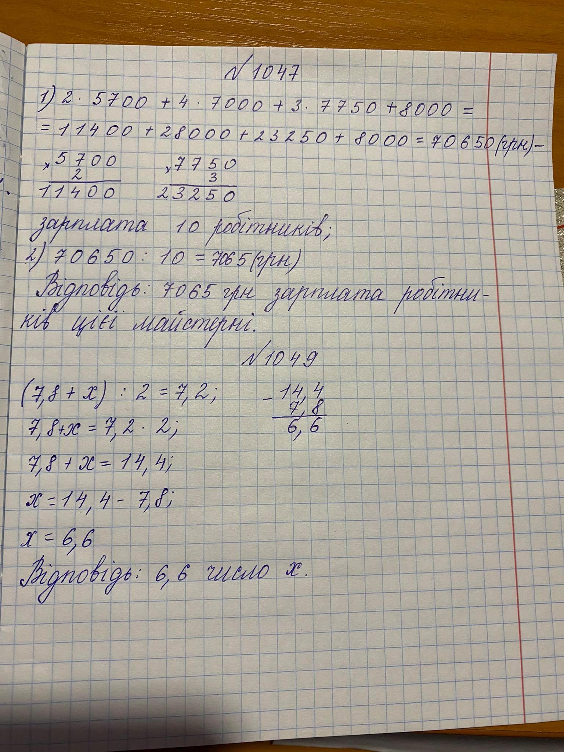

Домашнє завдання: п.36, №№1048, 1050.

**15.04.2021**

**Математика**

**Перейти за посиланням** [**https://meet.google.com/wcb-yfcz-ikb**](https://meet.google.com/wcb-yfcz-ikb) **о 13:00**

**(початок уроку о 13:05)**

Тема: «Відсотки. Знаходження відсотків від числа»

Переглянути відеоурок за посиланням <https://www.youtube.com/watch?v=obW9bqbChSg>

Записати дату і тему уроку

***Відсотком називають одну соту частину будь-якого числа.***

***Правило:***

**Щоб** **знайти відсоток від числа, треба це число поділити на 100, а результат (отримане число) помножити на кількість відсотків.**

*Наприклад:*

*8% від числа 400*

*400: 100 • 8 = 4 • 8 = 32.*

Завдання: опрацювати п. 37, №1067.

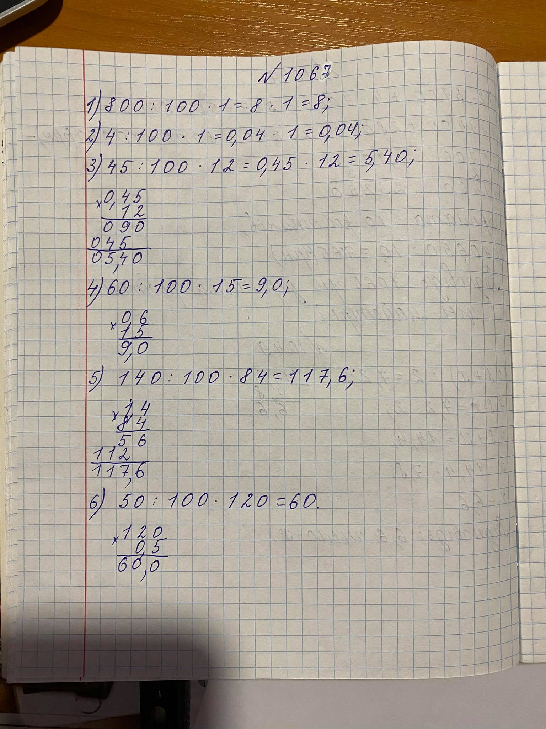

Домашнє завдання: опрацювати п.37, вивчити правила, №1068.